Занятие с учащимися «Создай свой мотиватор»
Цель:
Формирование жизнестойкости и стрессоусточивости подростков через осознание личного жизненного смысла и личностного потенциала учащихся.
Развивающие задачи:
• Развитие рефлексии, мотивационной сферы, жизнестойкого поведения.
• Развитие и осмысление системы личных жизненных ценностей.
• Развитие коммуникативных навыков и социально-психологических свойств личности учащихся.

Участники: ученики 6-8х классов, классные руководители, родители учеников.
Материал: листы бумаги формата А4-А3, фломастеры, цветные карандаши, клей-карандаш, скотч, вырезки из иллюстрированных журналов, мудрые высказывания и цитаты на отдельных листах.
Время и форма проведения: классные часы по согласованию с классными руководителями.

Содержание
1. Подготовительная часть.
За неделю до проведения занятия ученикам предлагается выбрать и записать любимые мудрые мысли великих людей, высказывания, цитаты. Они могут быть любыми, главное, чтобы цитаты отвечали 2м требованиям:
- позитивный характер;
- важный личный смысл для участника акции.
2. Вступительная беседа.
Приветствуем учеников. Спрашиваем об актуальном настроении, о способах улучшения настроения. Предлагаем вспомнить о мотивах, которые направляют наше поведение и настроение. Обращаемся к теме «Мотиваторы» ( специальным визуальным приемам создания мотивации на достижение чего-либо) и созданию собственных мотиваторов.
3.Основная часть.
Предлагаем ученикам выбрать цитату, которая нравится, вызывает душевный отклик, кажется важной.
Выбирать цитаты можно двумя способами: читать каждую или выбрать «вслепую». Цитату можно поменять, но не более 3х раз.
Когда выбор завершен, к цитате нужно подобрать подходящие по смыслу иллюстрации и наклеить на листе бумаги.
Упражнение «Лесенка мотиваторов».
Участники демонстрируют работу. Побуждаем участников пояснить, почему цитата показалась важной, достойной внимания, какой личный смысл в ней видит участник. Вопросы к участникам:
-Какая часть в твоем мотиваторе самая жизнестойкая? Самая позитивная? Что в твоем мотиваторе может помочь другим? Предлагаем посмотреть на другие работы. Какие мотиваторы привлекают, какие хотелось бы взять в качестве собственных?
Предлагаем найти тот мотиватор, который мог бы помочь в трудную минуту. А если он «не сработает», какой поможет? А третий? Четвертый? (создается «лесенка мотиваторов»).
4. Обсуждение.
Обсуждаем чувства по окончанию работы и варианты применения мотиваторов в жизни класса.
5. Проведение школьной выставки мотиваторов.

Примеры высказываний, цитат, выбранных учениками 6-7х классов в качестве мотиватора:
«Мы находимся здесь, чтобы внести свой вклад в этот мир. А иначе зачем мы здесь?» Стив Джобс.
«Если хотите иметь то, чего никогда не имели – начните делать то, чего никогда не делали».
«Вышла на круг – танцуй».
«Помни, что самолет взлетает против ветра».
«Если тебе понадобится рука помощи, знай — она у тебя есть — твоя собственная. Когда ты станешь старше, ты поймешь, что у тебя две руки: одна, чтобы помогать себе, другая, чтобы помогать другим». Одри Хепберн.
«Жить надо так, чтобы чувствовать, что живешь».
«Рука друга способна вырвать шипы из сердца».
«Самая большая ошибка в том, что мы быстро сдаёмся. Иногда, чтобы получить желаемое, надо просто попробовать ещё один раз». Т.Эдисон

Фотографии творческих работ, созданных учащимися 7х-8х классов в ходе реализации социально-психологической акции «Создай свой мотиватор»

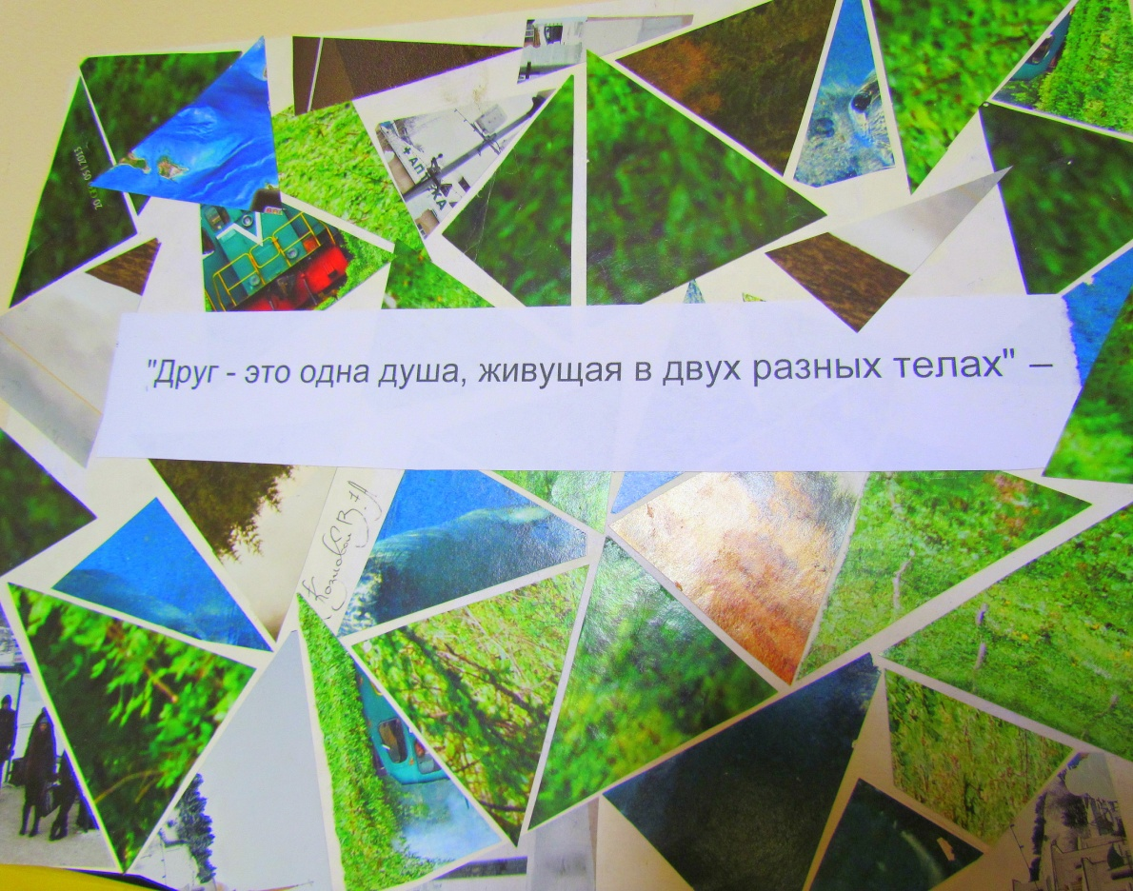
Работа Вероники К.
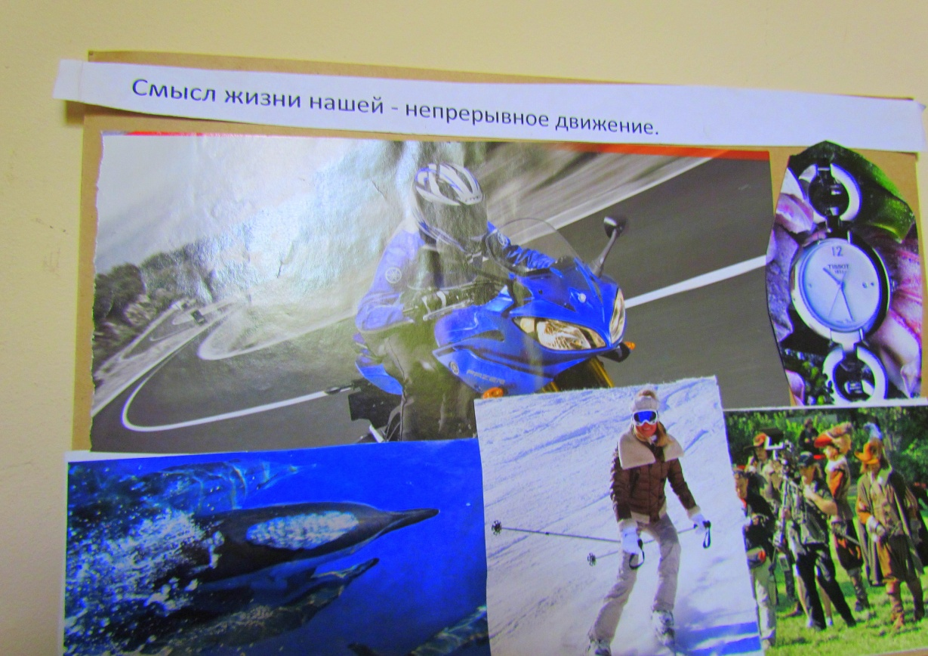
Работа Артура П.

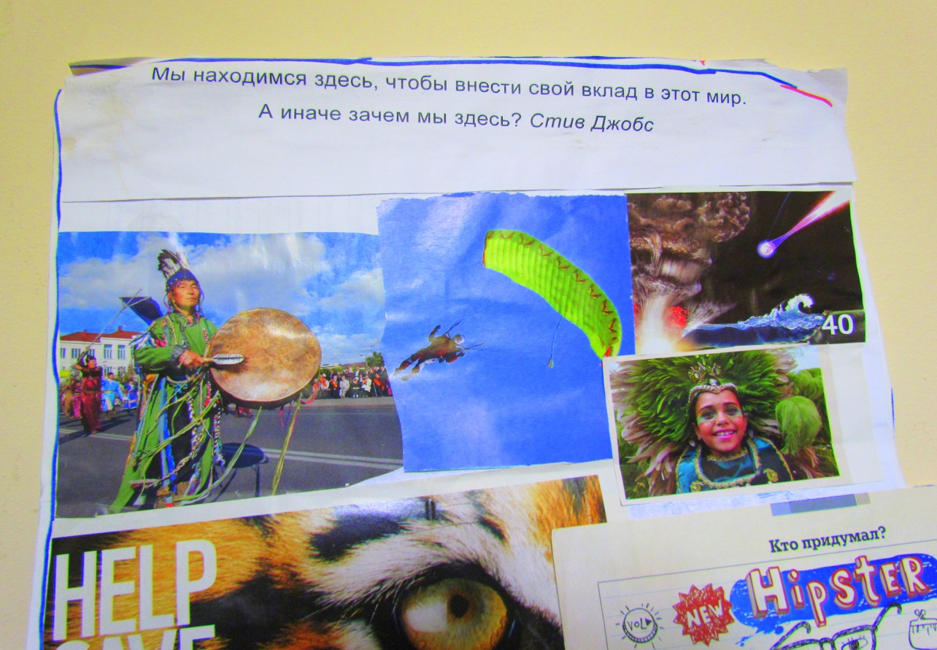
Работа Алины Д.

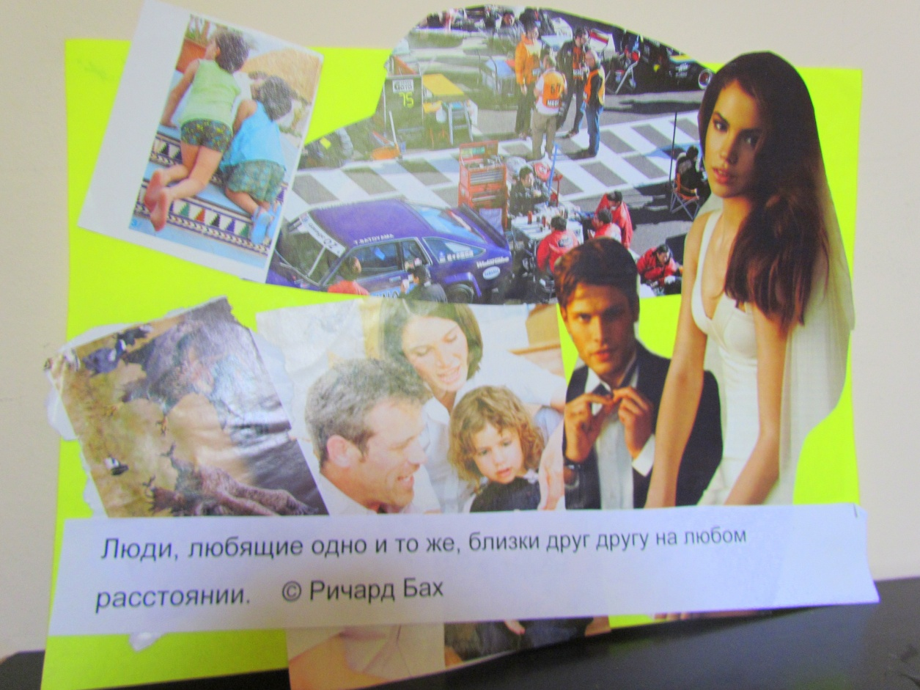
Работа Карины Х.

